4 класс
Татар теле
13.05
Текст. Текст билгеләре. Тема.Текст кисәкләренең (өлешләренең) эзлеклелеге, кызыл юл турында төшенчә.План.Текстның өлешләре.

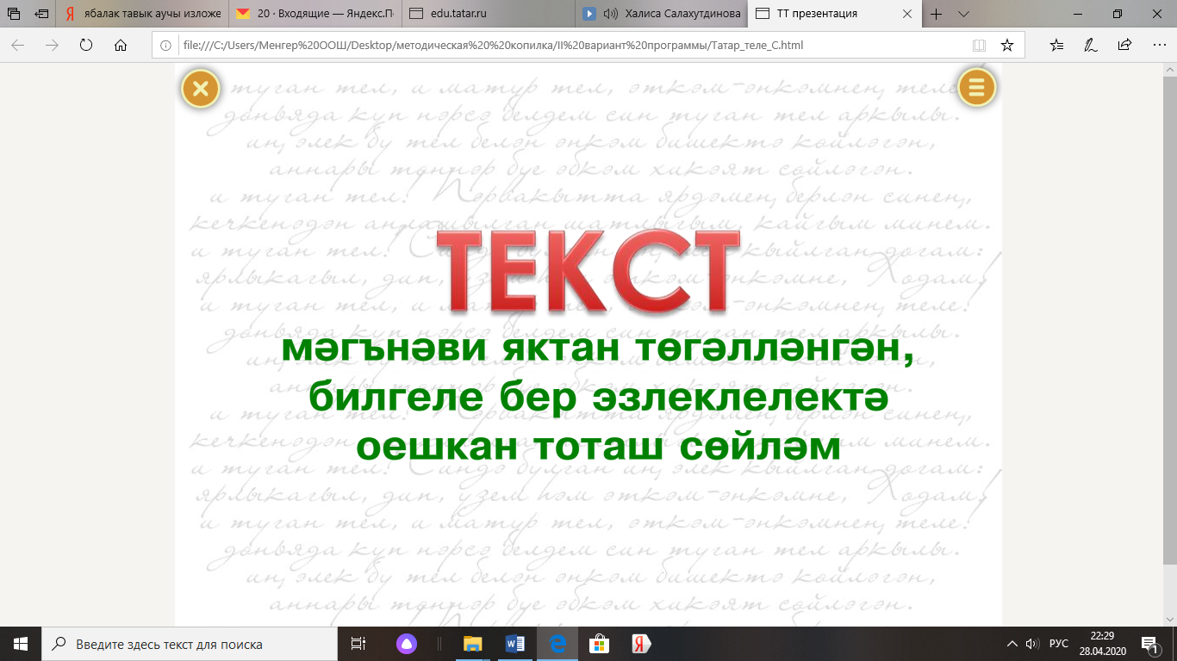

Дәреслек 109нчы күнегү, телдән. Тема, текст өлешләрен билгеләү.
110нчы күнегү. Тема, текст өлешләрен билгеләү.
112 нче күнегү, абзацларны табарга, план төзү
Өй эше. 114нче күнегү, план төзергә
15.05.
Тема: Котлау тексты һәм хат язу. Сөйләм этикасы Котлау тексты язу.Сурәтләү һәм хикәяләү характерындагы текстлар, аларның үзенчәлекләре.Тасвирлау һәм хикәяләү текстлары.Тексттагы җөмләләрнең эзлеклелеге. Фикерләү текстлары
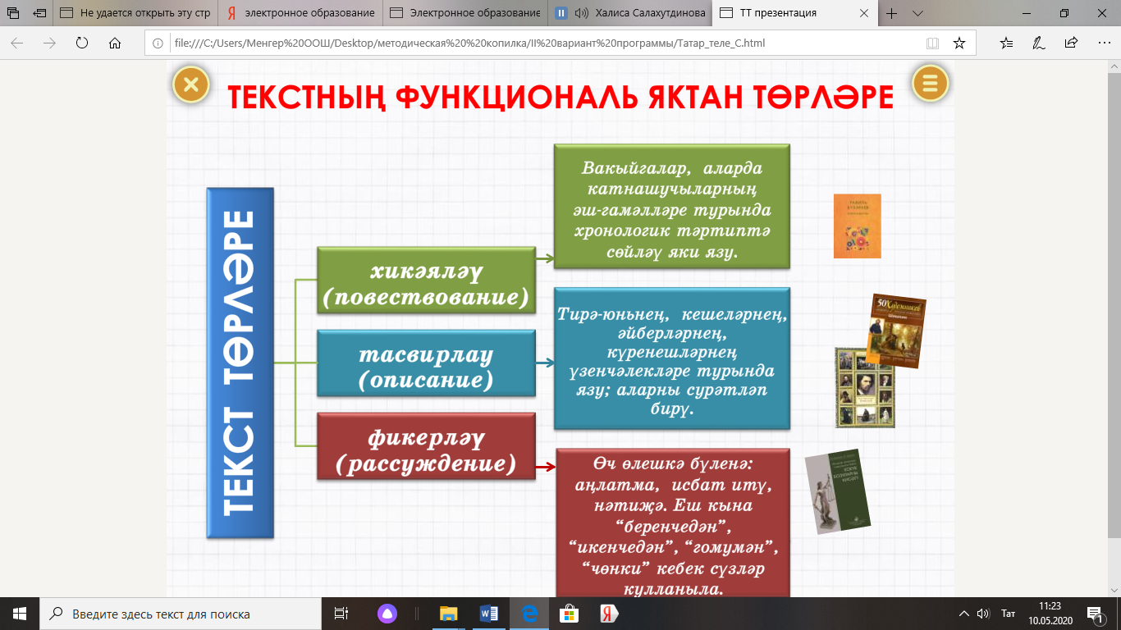
Текст төрләре белән танышу.
Дәреслек 121нчы күнегү, текстларны чагыштыру
115нчы күнегү, телдән. Укытучыны туган көне белән котлау язу
125,126 нчы күнегү, телдән
Өй эше. Үзеннең автобиографияңне язарга

